Update in der Oberklasse:
Das ist neu beim Hobby PRESTIGE und MAXIA
Fockbek, 11. August 2023 – Mit den Baureihen PRESTIGE und MAXIA bietet Hobby Wohnwagen der
Oberklasse, die sowohl in Sachen Design als auch Komfort mit luxuriösen Ferienappartements
mithalten können. Beide Baureihen sind wintertauglich und mit bis zu sieben Schlafplätzen auch für große Familien geeignet. Besondere Flexibilität bietet das neue Modell 595 KML der MAXIA-Baureihe.

PRESTIGE mit neuem Look
Dunkles Eichendekor mit hochglänzend weißen Akzenten, glänzende Arbeitsplatten und Tischoberfläche in Steinoptik sowie edle Polsterkombinationen: Der PRESTIGE bekommt zur Saison 2024 einen komplett neuen Look. Zum luxuriösen Wohngefühl trägt die stilvolle Ambiente-Beleuchtung bei. Extragroße
Oberschränke sorgen dafür, dass keine herumliegenden Gegenstände den harmonischen Eindruck stören. Vier Grundrisse punkten mit einer großen Couch-Rundsitzgruppe sowie L-Küchen. Spätestens an der beheizbaren Garderobe im Eingangsbereich merkt man: Der PRESTIGE ist gebaut für höchste Ansprüche.
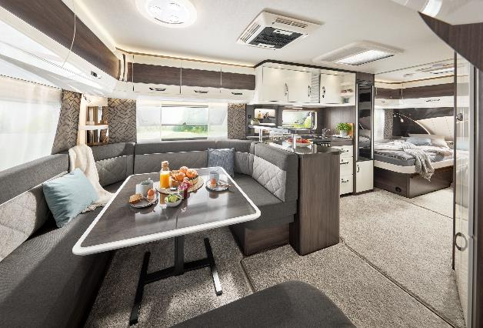
Luxuriöses Wohngefühl im PRESTIGE 620 CL
Bonus für Wintercamper
Elf individuelle Grundrisslösungen bieten im PRESTIGE Flexibilität für unterschiedliche Bedürfnisse ab 34.500 €. Alle Modelle sind im Rahmen der HOBBYKOMPLETT-VOLLAUSSSTATTUNG mit leistungsstarker Heizung, bester Isolation, Wärmedämmung und Aufbautechnik ausgestattet. So sind auch eisige Temperaturen beim Wintercamping kein Problem. Zusatzoptionen wie die ALDE Warmwasser-Fußbodenheizung sorgen auf Wunsch in sieben Modellen für extra Komfort.
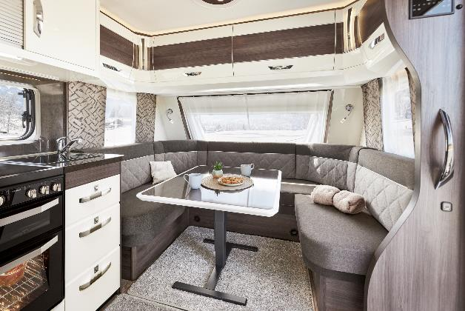
Gemütliche U-Sitzgruppe im PRESTIGE 560 WLU

Neuer Familiengrundriss im MAXIA
Der MAXIA knüpft mit seinem skandinavischen Hygge-Design an die Erfolge der Vorsaison an. Minimalistisches Design, natürliche Farben und nordische Gemütlichkeit bleiben die Kennzeichen der beliebten Oberklassen-Baureihe. Zu den zahlreichen beeindruckenden Extras der Baureihe gehört das Panoramafenster über der Bugküche im MAXIA 660 WQM.
Seit dem Winter vorbestellbar und jetzt im Handel verfügbar ist der neue Familiengrundriss
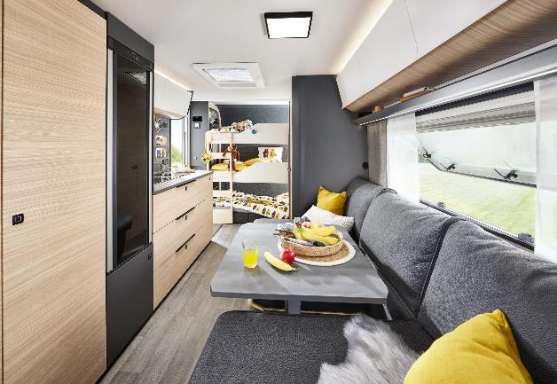
MAXIA 595 KML. Letzterer bietet mit einem multifunktionalen Kinderbettbereich mehr als neun verschiedene Nutzungsmöglichkeiten: Mit wenigen Handgriffen können bis zu drei Kinderbetten ein- und wieder ausgebaut werden. Ebenso einfach entstehen eine Spielhöhle, eine Kinder-Sitzecke, ein Rückzugsort für Vierbeiner oder Raum für Gepäck. Auch die Modelle der MAXIA-Baureihe sind wintertauglich und mit der HOBBYKOMPLETT-VOLLAUSSTATTUNG ab 37.900 € reisefertig.
Familienfreundlicher Grundriss im MAXIA 595 KML

Neues Außendesign für alle Wohnwagen
Zur Saison 2024 spendiert Hobby allen Wohnwagen ein neues Außendesign. Verchromte Rangiergriffe, eine aerodynamische Bugpartie und automotive Heckleuchten verleihen PRESTIGE und MAXIA einen sportlichen Look. Der PRESTIGE ist in der Lackierung Fergrau, der MAXIA in Anthrazit erhältlich.

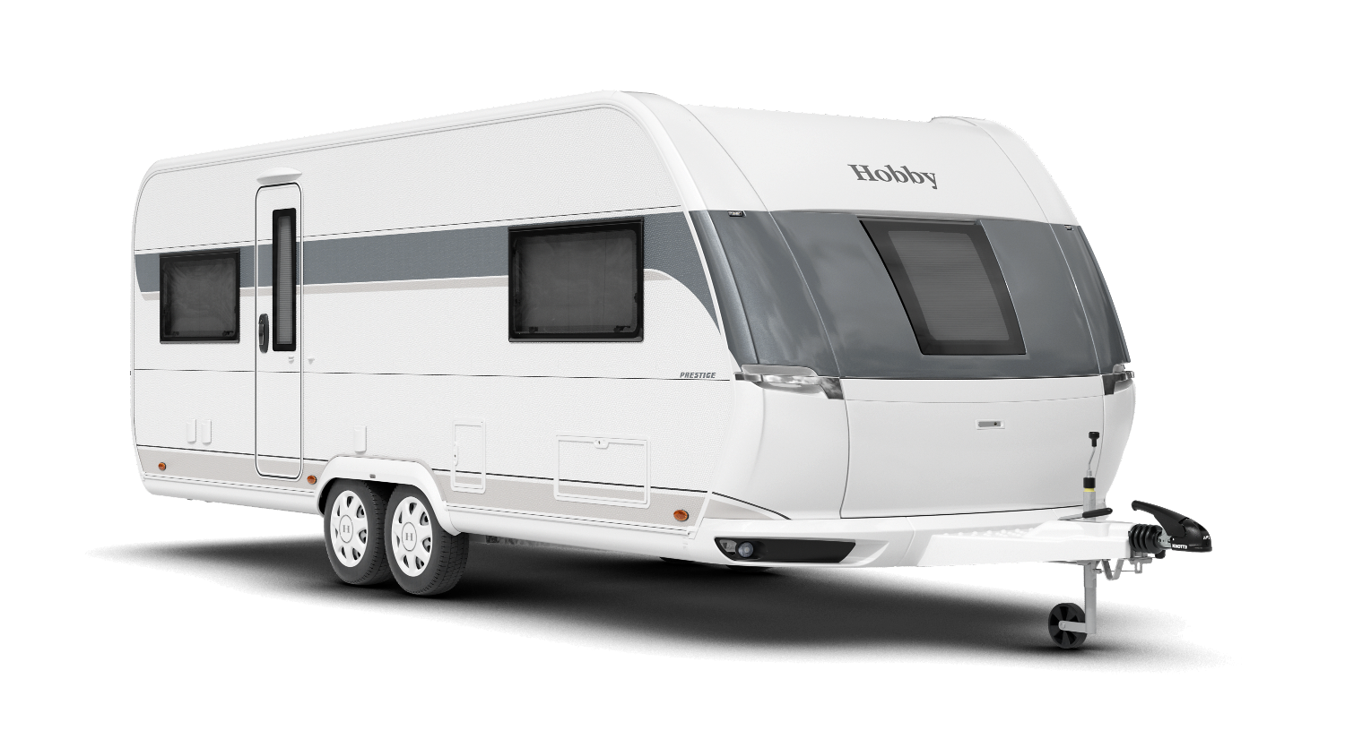
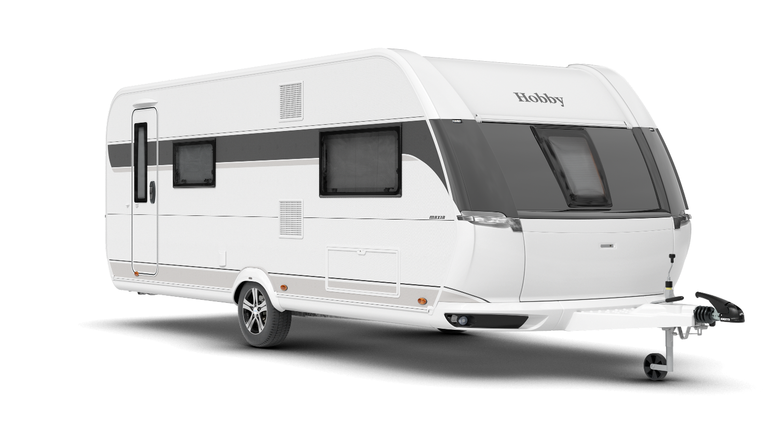

Neues Außendesign des PRESTIGE 620 CL und MAXIA 595 KML

Mehr Bilder und Details zu den Modellen der Saison 2024 gibt es ab sofort online auf hobby-caravan.de und natürlich live auf dem Caravan Salon in Düsseldorf vom 25.08. – 03.09.2023.

Weiterführende Informationen erhältst du über die Hobby Pressestelle:
presse@hobby-caravan.de oder unter mediaportal.hobby-caravan.de

